POLARPOSTEN
DECEMBER 2020
Hej Polarstjerner og forældre
Julen nærmer sig med hastige skridt, og vi vil gerne benytte anledningen til at ønske alle Polarstjerner og deres familier en rigtig god jul og et godt nytår! Vi håber at se alle tilbage til møderne efter juleferien!
Husk at melde afbud til møder hvis I har symptomer på COVID19
Juletur
Men i første omgang skal vi jo på juletur P.ga omstændighederne bliver det til endagsture med trop og junior lørdag, og mikro, mini og klan søndag. Vi ved godt, at det er langt at køre til Bogense for en enkelt dag, men hytten er lejet og betalt, og giver desuden god mulighed for at lave aktiviteter med god afstand både inde og ude. Det lugter også lidt mere af ”rigtig” juletur. Vi glæder os helt vildt til at julehygge med jeres spejdere og har nogle gode aktiviteter med i ærmet. Bebbe sørger som sædvanlig for, at vi får noget god mad :D
har været på generøse at give os penge til en havetraktor Det er vi utrolig glade for, og nu er der ingen undskyldning for ikke at melde sig til at slå græs til foråret! Leopard-far Ole har shoppet for os, tak for det!

I det hele taget vil vi meget gerne have jer til at skrive jer på til opgaverne med at holde hytte og grund rene og pæne. Linket til det er:
https://docs.google.com/spreadsheets/d/1KQ1YbPyFjxZ2nDGKzptxJN8n8-Nr9d_hXccjRfFQ8Wg/edit#gid=160747268
På forhånd tak, det er en stor hjælp!

Juletræer
Husk at Polarstjernen kan tjene 50 kr. pr juletræ, hvis én med en seddel i hånden når han betaler, køber juletræ på Højstrupvangen 1. Se vedhæftede, og uddel til alle I kender, der kunne finde på at købe et juletræ i Odense.
Kalender for 2021
Lederne har planlagt datoer for fællesarrangementerne i 2021. Første arrangement er grupperådsmødet d. 11. februar (generalforsamlingen). Der er dog lige kommet mulighed for at udskyde indtil 15. april eller afholde det virtuelt, så vi vil revurdere hen ad vejen. Sæt dog kryds i kalenderen 11/2.
I det hele taget vil det hen ad vejen blive besluttet hvor meget der kan afholdes samlet, og hvor meget, der bliver afholdt i grenene.
Datoerne kommer her:
- Grupperådsmøde 11. februar kl. 19: for forældre og spejdere over 15 år
- Tænkedag: i grenene i uge 8
- Sct. Georgsdag: 21. april, eller i grenene i uge 16
- Oprykning: 20. august
- Juletur: 3.-5. december

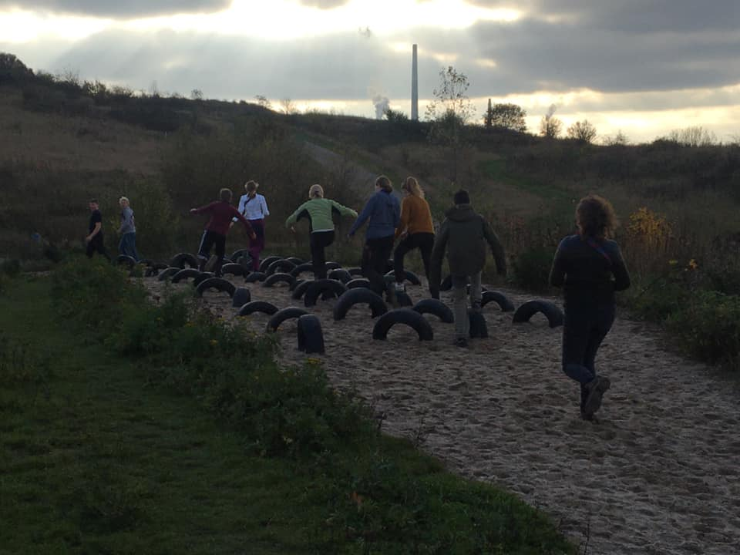
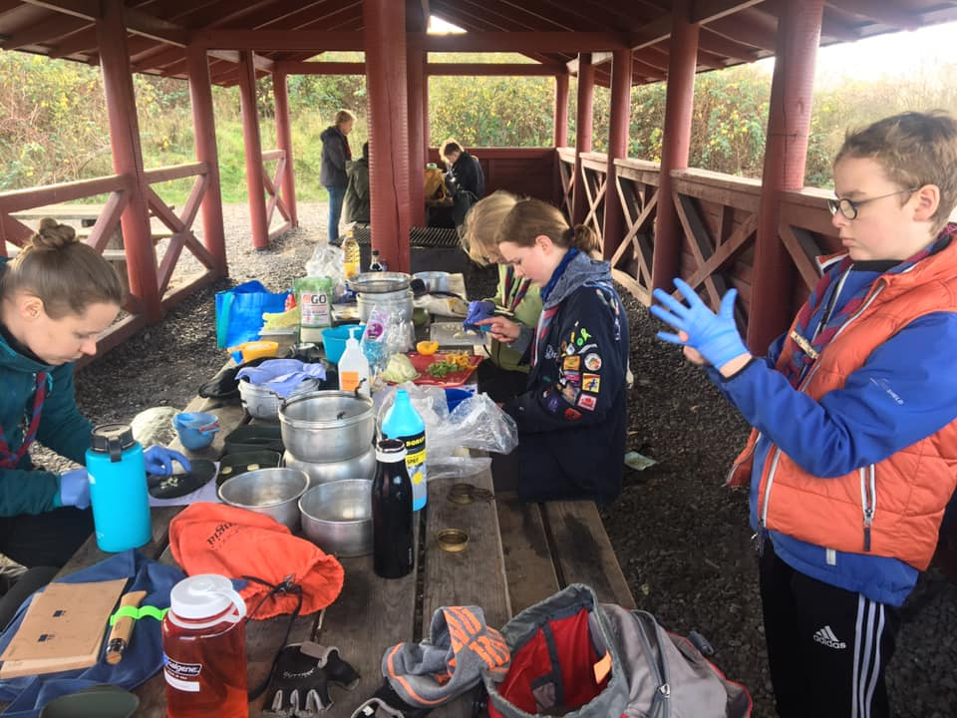
Ture:

Troppen har været på deres efterårstur i november. Det blev i år til en endagstur til Stige Ø og i vores egen bålhytte. På vejen til Stige Ø var spejderne i Havnebadet, hvor kun 2 ikke var i. Sejt! Ellers stod en på frokost på Trangia, forhindringsbane og o-løb, inden turen på cyklerne gik til Stenløsevej, hvor der blev fremtryllet lækker mad over bål. Så dagen blev brugt til fulde!
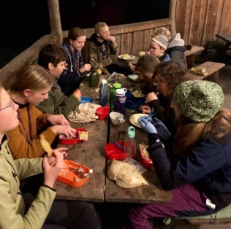
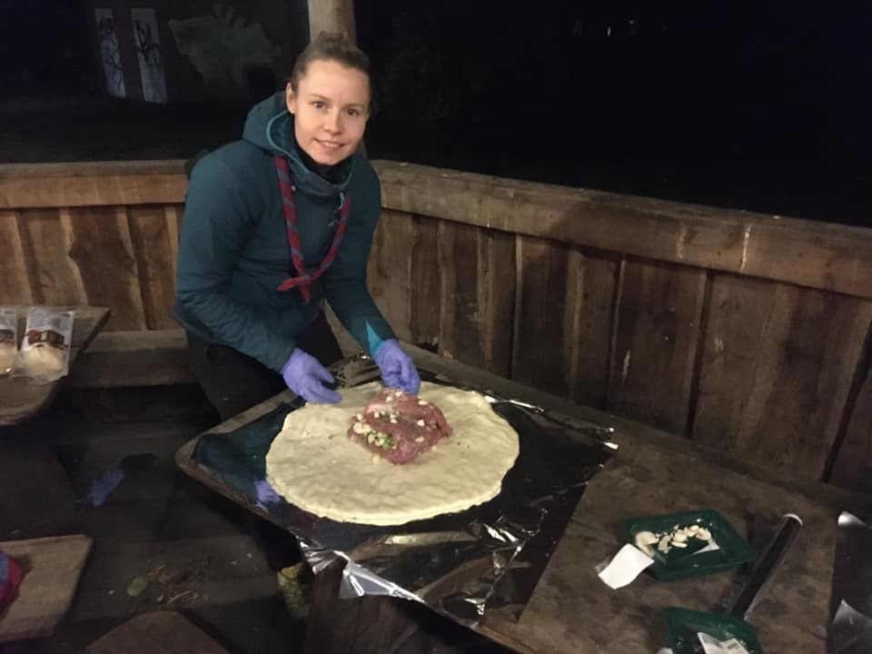
Hvis nogen af jer ikke har set den lille video med mikroer, der synger intro til deres cirkusforestilling, så gå på vores facebookside: PolarstjernenDDS og se den

Vi hejser flaget og siger TILLYKKE til:
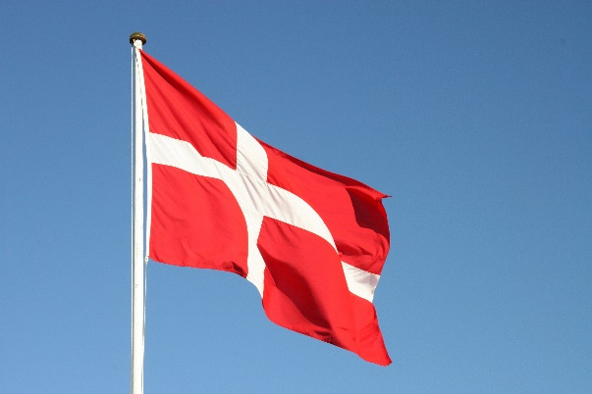
Gris 1. december 11 år
Rela 1. december 14 år
Rolf 5. december 13 år
Zelda 8. december 14 år
Erik 9. december 29 år
Larve 10. december 10 år
Tulipan 13. december 8 år
John 20. december 29+

Kommende arrangementer:
5. og 6. december: Juletur
9.-10. januar: Lederweekend
11. februar: Grupperådsmøde
RIGITG GLÆDELIG JUL TIL ALLE

